Лабораторная работа № 1

Установка ОС Linux

Поляков Глеб Сергеевич

Содержание

# 1 Цель работы

Целью данной работы является приобретение практических навыков установки операционной системы на виртуальную машину, настройки минимально необходимых для дальнейшей работы сервисов.

# 2 Задание

Здесь приводится описание задания в соответствии с рекомендациями методического пособия и выданным вариантом.

# 3 Теоретическое введение

## 3.1 Введение в GNU Linux

Операционная система (ОС) — это комплекс взаимосвязанных программ, предназначенных для управления ресурсами компьютера и организации взаимодействия с пользователем. Сегодня наиболее известными операционными системами являются ОС семейства Microsoft Windows и UNIX-подобные системы.

GNU Linux — семейство переносимых, многозадачных и многопользовательских операционных систем, на базе ядра Linux, включающих тот или иной набор утилит и программ проекта GNU, и, возможно, другие компоненты. Как и ядро Linux, системы на его основе, как правило, создаются и распространяются в соответствии с моделью разработки свободного и открытого программного обеспечения (Open-Source Software). Linux-системы распространяются в основном бесплатно в виде различных дистрибутивов.

Дистрибутив GNU Linux — общее определение ОС, использующих ядро Linux и набор библиотек и утилит, выпускаемых в рамках проекта GNU, а также графическую оконную подсистему X Window System. Дистрибутив готов для конечной установки на пользовательское оборудование. Кроме ядра и, собственно, операционной системы дистрибутивы обычно содержат широкий набор приложений, таких как редакторы документов и таблиц, мультимедийные проигрыватели, системы для работы с базами данных и т.д. Существуют дистрибутивы, разрабатываемые как при коммерческой поддержке (Red Hat / Fedora, SLED / OpenSUSE, Ubuntu), так и исключительно усилиями добровольцев (Debian, Slackware, Gentoo, ArchLinux).

## 3.2 Введение в командную строку GNU Linux

Работу ОС GNU Linux можно представить в виде функционирования множества взаимосвязанных процессов. При загрузке системы сначала запускается ядро, которое, в свою очередь, запускает оболочку ОС (от англ. shell «оболочка»). Взаимодействие пользователя с системой Linux (работа с данными и управление работающими в системе процессами) происходит в интерактивном режиме посредством командного языка. Оболочка операционной системы (или командная оболочка, интерпретатор команд) — интерпретирует (т.е. переводит на машинный язык) вводимые пользователем команды, запускает соответствующие программы (процессы), формирует и выводит ответные сообщения. Кроме того, на языке командной оболочки можно писать небольшие программы для выполнения ряда последовательных операций с файлами и содержащимися в них данными — сценарии (скрипты). Из командных оболочек GNU Linux наиболее популярны bash, csh, ksh, zsh. Команда

echo $SHELL

позволяет проверить, какая оболочка используется. В качестве предустановленной командной оболочки GNU Linux используется одна из наиболее распространённых разновидностей командной оболочки — bash (Bourne again shell).

В GNU Linux доступ пользователя к командной оболочке обеспечивается через терминал (или консоль). Запуск терминала можно осуществить через главное меню Приложения Стандартные Терминал (или Консоль) или нажав Ctrl + Alt + t . Интерфейс командной оболочки очень прост. Обычно он состоит из приглашения командной строки (строки, оканчивающейся символом $), по которому пользователь вводит команды:

iivanova@dk4n31:~$

Это приглашение командной оболочки, которое несёт в себе информацию об имени пользователя iivanova, имени компьютера dk4n31 и текущем каталоге, в котором находится пользователь, в данном случае это домашний каталог пользователя, обозначенный как ~).

Команды могут быть использованы с ключами (или опциями) — указаниями, модифицирующими поведение команды. Ключи обычно начинаются с символа (-) или (–) и часто состоят из одной буквы. Кроме ключей после команды могут быть использованы аргументы (параметры) — названия объектов, для которых нужно выполнить команду (например, имена файлов и каталогов). Например, для подробного просмотра содержимого каталога documents может быть использована команда ls с ключом -l:

iivanova@dk4n31:~$ ls -l documents

В данном случае ls – это имя команды, l – ключ, documents – аргумент. Команды, ключи и аргументы должны быть отделены друг от друга пробелом. Ввод команды завершается нажатием клавиши Enter , после чего команда передаётся оболочке на исполнение. Результатом выполнения команды могут являться сообщения о ходе выполнения команды или об ошибках. Появление приглашения командной строки говорит о том, что выполнение команды завершено.

Иногда в GNU Linux имена программ и команд слишком длинные, однако bash может завершать имена при их вводе в терминале. Нажав клавишу Tab , можно завершить имя команды, программы или каталога. Например, предположим, что нужно использовать программу mcedit. Для этого наберите в командной строке mc, затем нажмите один раз клавишу Tab . Если ничего не происходит, то это означает, что существует несколько возможных вариантов завершения команды. Нажав клавишу Tab ещё раз, можно получить список имён, начинающихся с mc:

iivanova@dk4n31:~$ mc  
mc mcd mcedit mclasserase mcookie mcview  
mcat mcdiff mcheck mcomp mcopy  
iivanova@dk4n31:~$ mc

###Техническое обеспечение

Лабораторная работа подразумевает установку на виртуальную машину VirtualBox (https://www.virtualbox.org/) операционной системы Linux (дистрибутив Fedora). Выполнение работы возможно как в дисплейном классе факультета физико-математических и естественных наук РУДН, так на своей технике. Описание выполнения работы приведено для дисплейного класса со следующими характеристиками техники: – Intel Core i3-550 3.2 GHz, 4 GB оперативной памяти, 8 GB свободного места на жёстком диске; – ОС Linux Gentoo (http://www.gentoo.ru/); – VirtualBox версии 6.1 или новее. Для установки в виртуальную машину используется дистрибутив Linux Fedora-19. При выполнении лабораторной работы на своей технике необходимо скачать необходимый образ операционной системы (https://getfedora.org/ru/workstation/download/).

###Соглашения об именовании

При выполнении лабораторных работ следует придерживаться следующих правил именования:

* Пользователь внутри виртуальной машины должен иметь имя, совпадающее с учётной записью студента, выполняющего лабораторную работу.
* Имя хоста вашей виртуальной машины должно совпадать с учётной записью студента, выполняющего лабораторную работу.
* Имя виртуальной машины должно совпадать с учётной записью студента, выполняющего лабораторную работу.
* В дисплейных классах вы можете посмотреть имя вашей учётной записи, набрав в терминале команду: id -un
* При установке на своей технике необходимо использовать имя вашей учётной записи дисплейных классов. Например, если студента зовут Остап Сулейманович Бендер, то его учётная запись имеет вид osbender

# 4 Выполнение лабораторной работы

1. Скачивание образа Ubuntu Linux 20.04.5

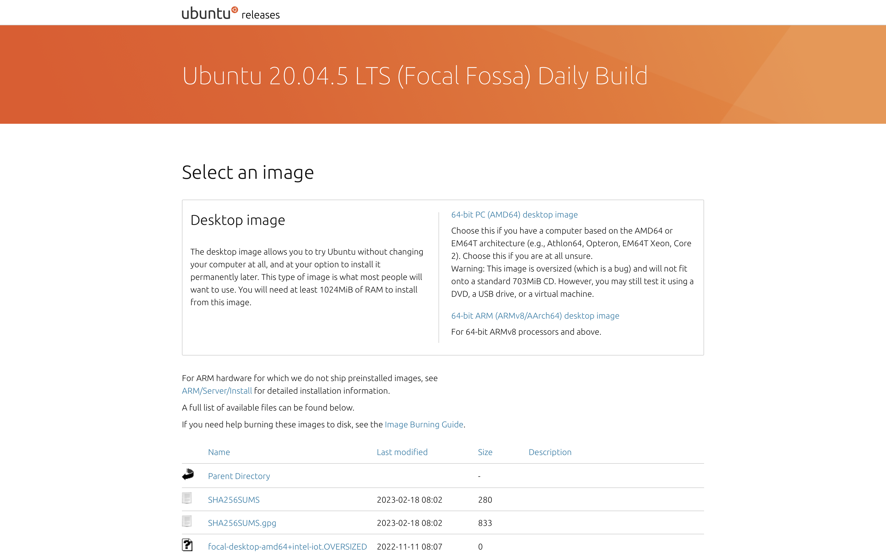

Рис. 1: Скачивание образа Ubuntu Linux 20.04.5

1. Скачивание виртуальной машины Parallels Desktop 18

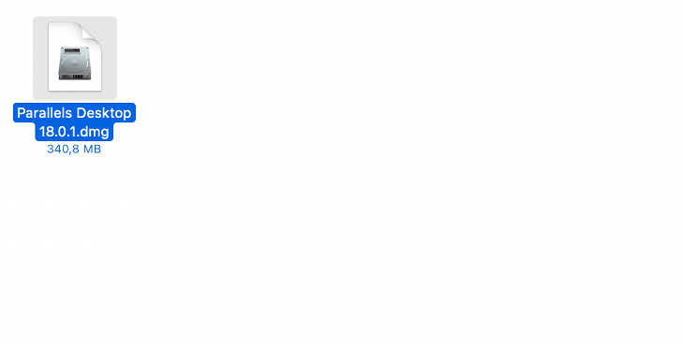

Рис. 2: Скачивание виртуальной машины Parallels Desktop 18

1. Запуск и настройка виртуальной машины

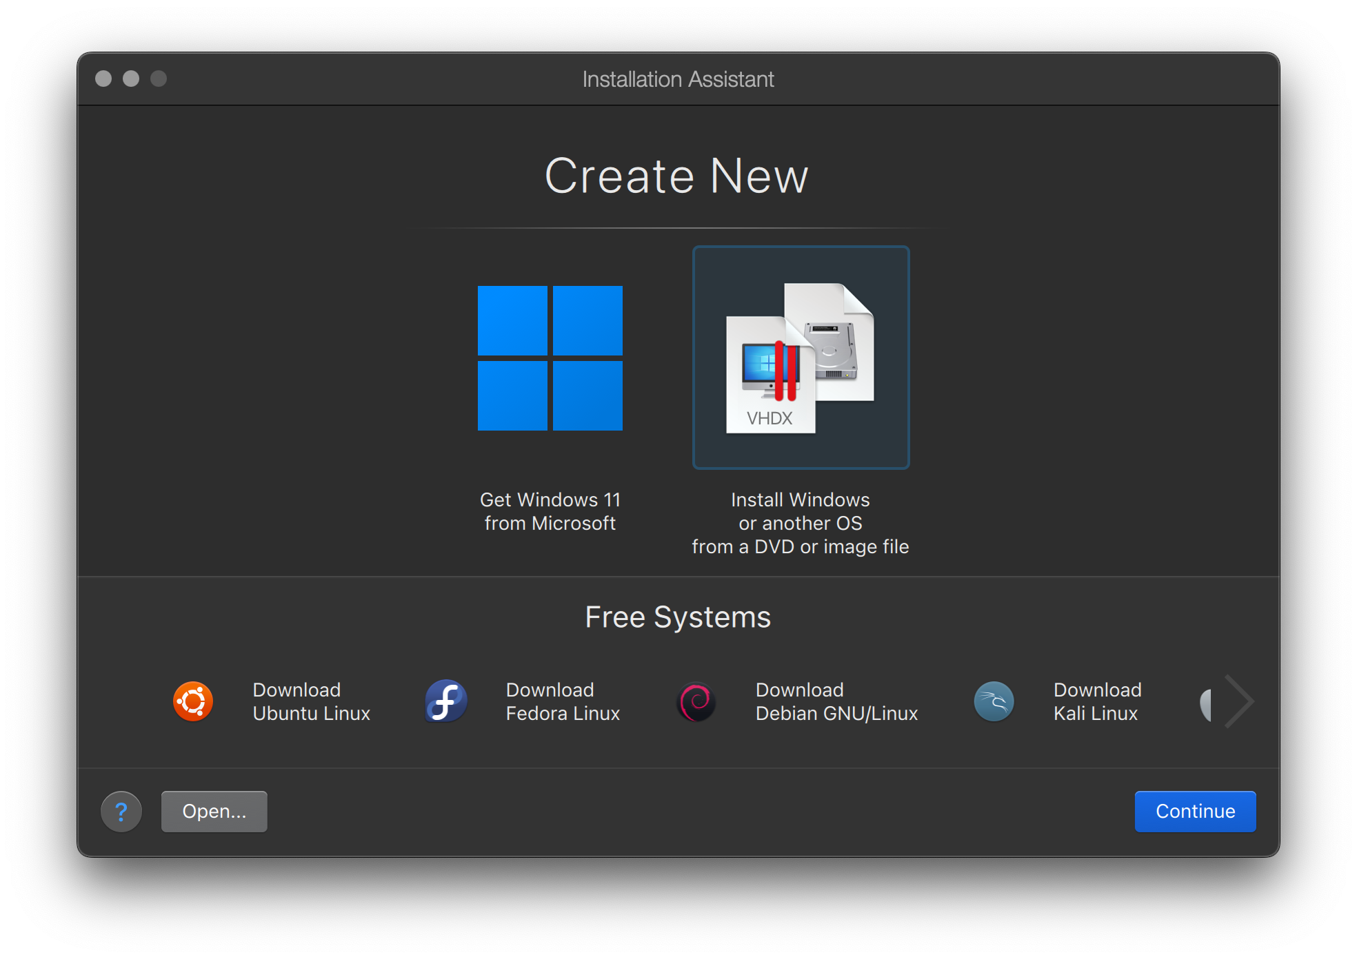

Рис. 3: Запуск и настройка виртуальной машины

1. Установка дистрибутива в виртуальную машину



Рис. 4: Установка дистрибутива в виртуальную машину

1. Запуск ОС

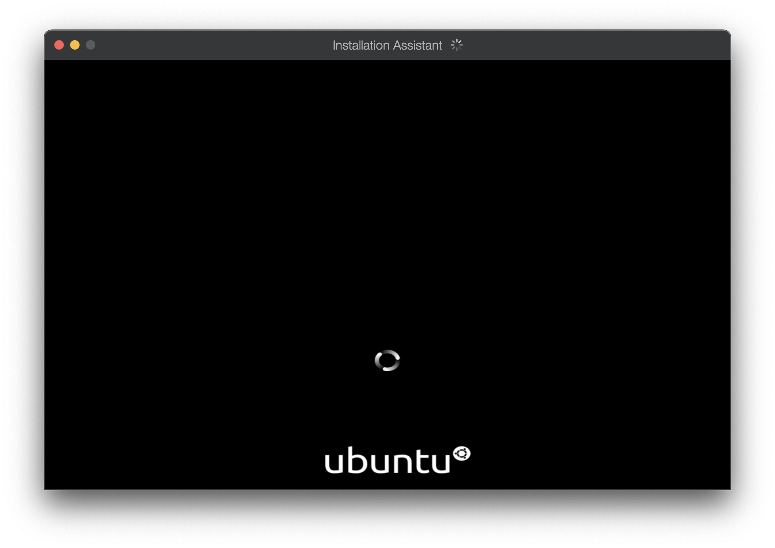

Рис. 5: Установка ОС

1. Установка ОС

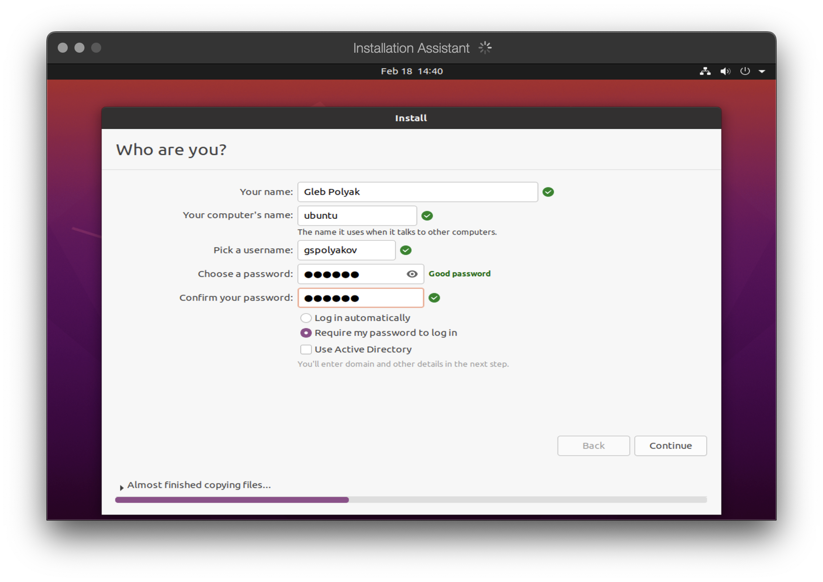

Рис. 6: Название рисунка

1. Настройка ОС

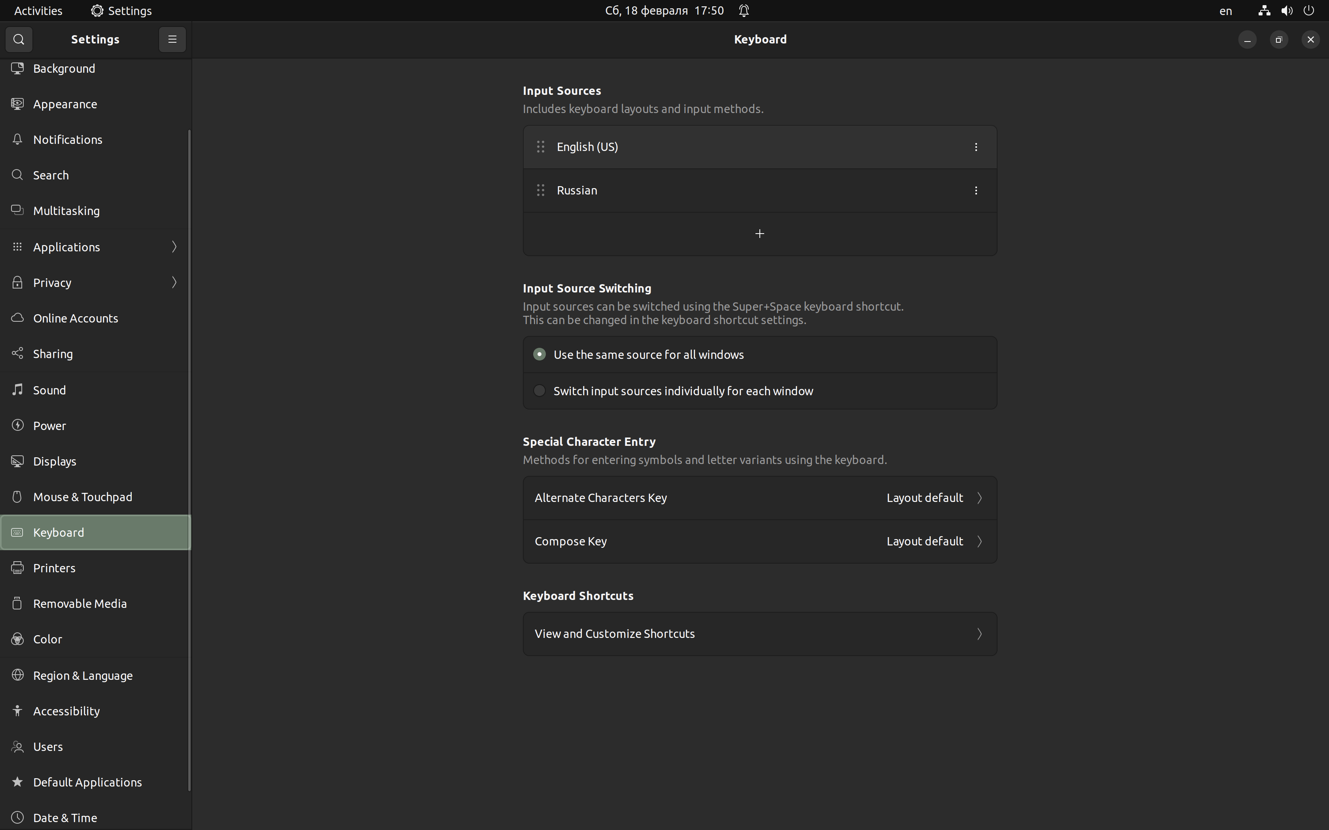

Рис. 7: Настройка ОС

1. Обновление всех пакетов

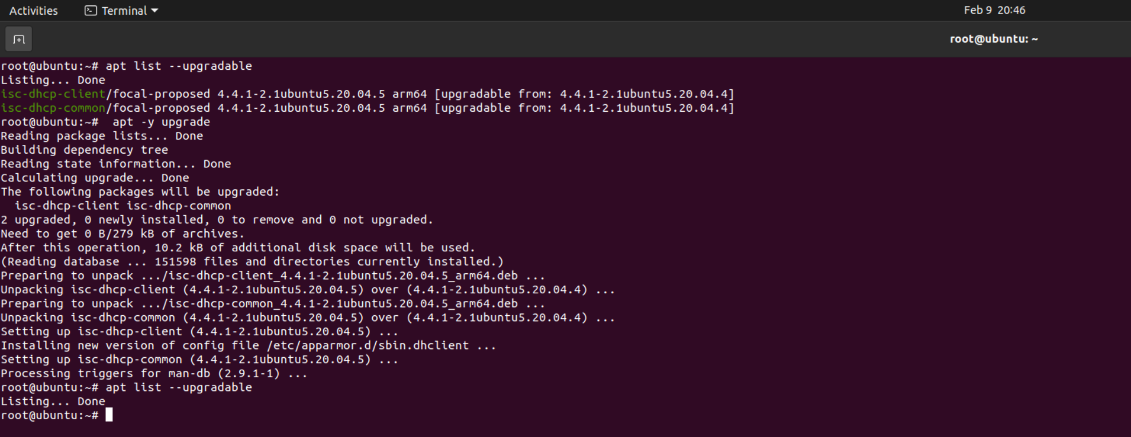

Рис. 8: Обновление всех пакетов

1. Установка Tmux mc

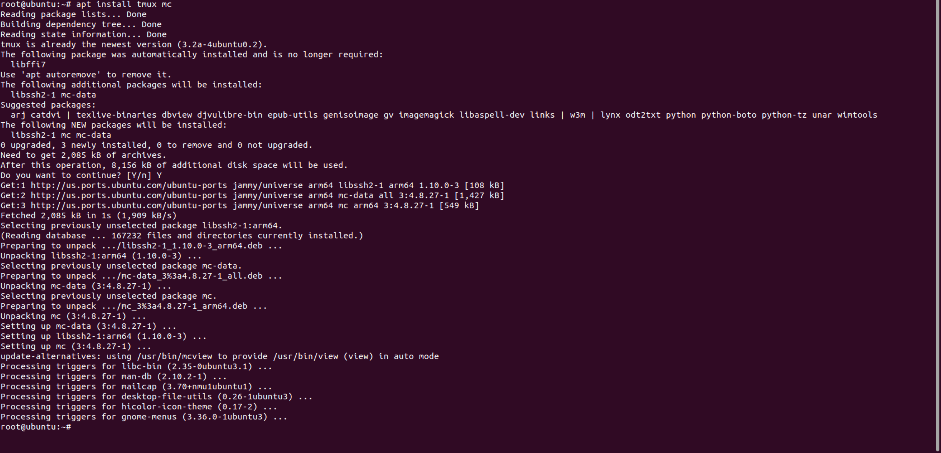

Рис. 9: Установка Tmux mc

1. Установка Pandoc

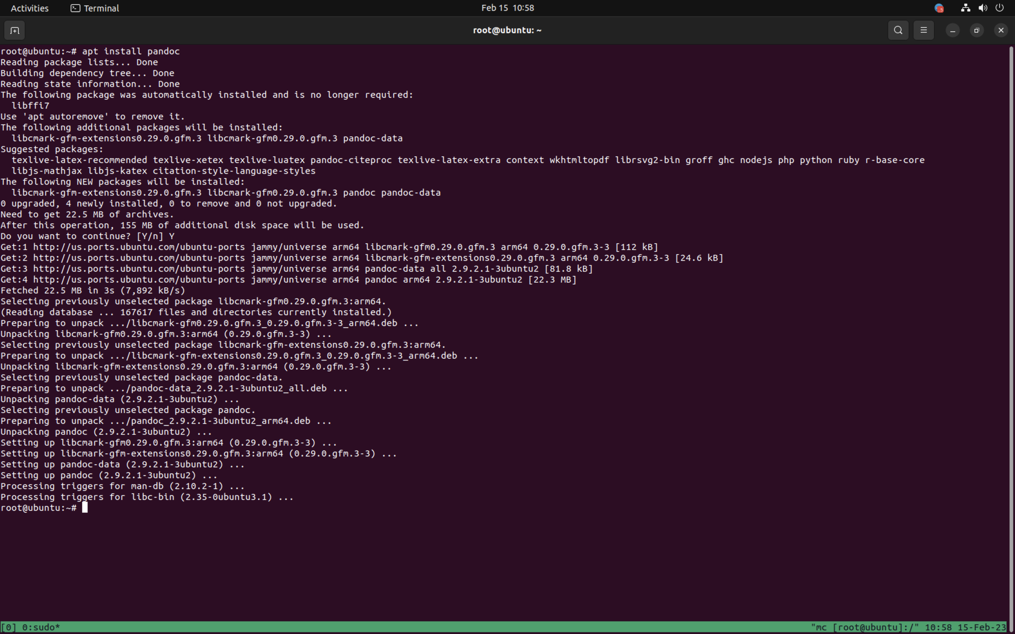

Рис. 10: Установка Pandoc

1. Установка расширений для Pandoc

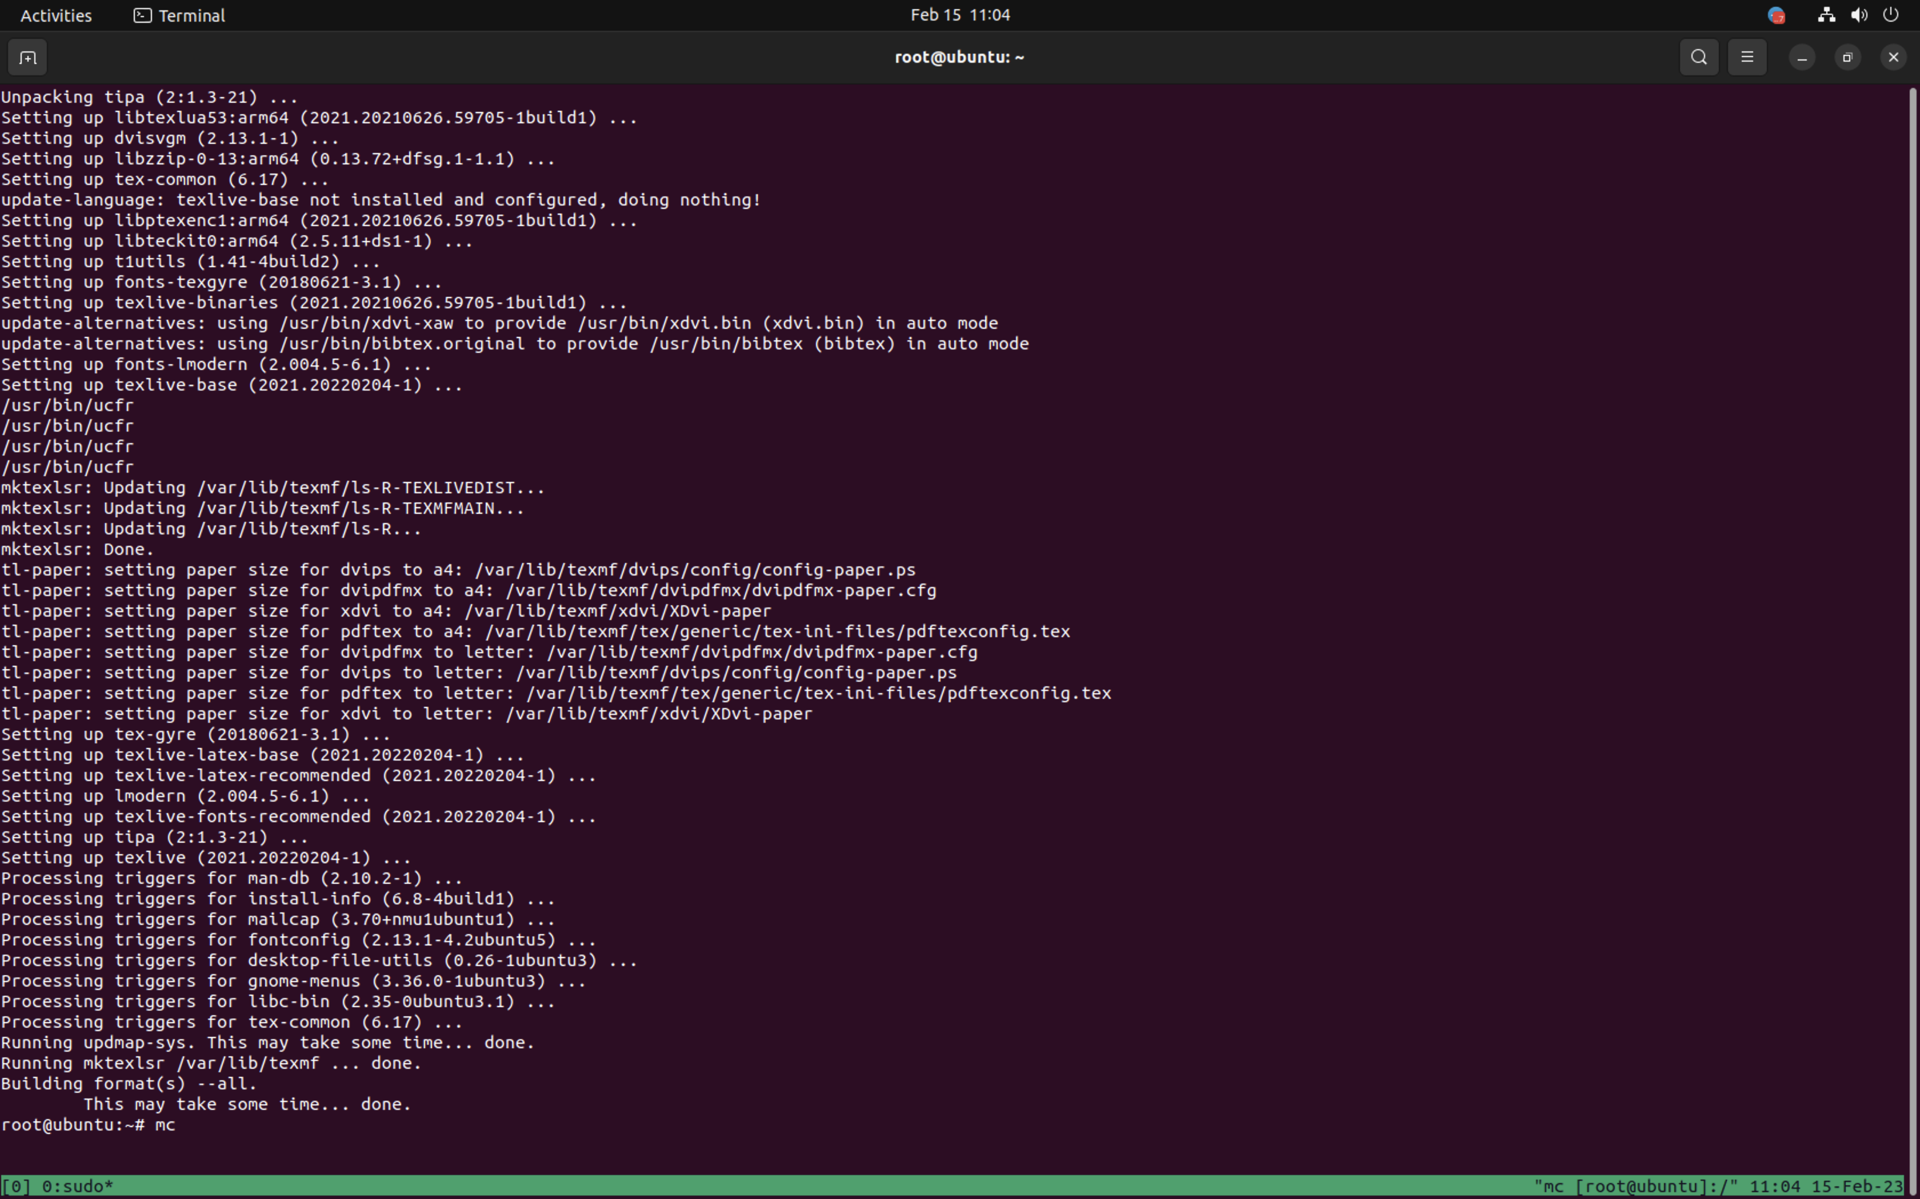

Рис. 11: Установка расширений для Pandoc

1. Установка TexLive

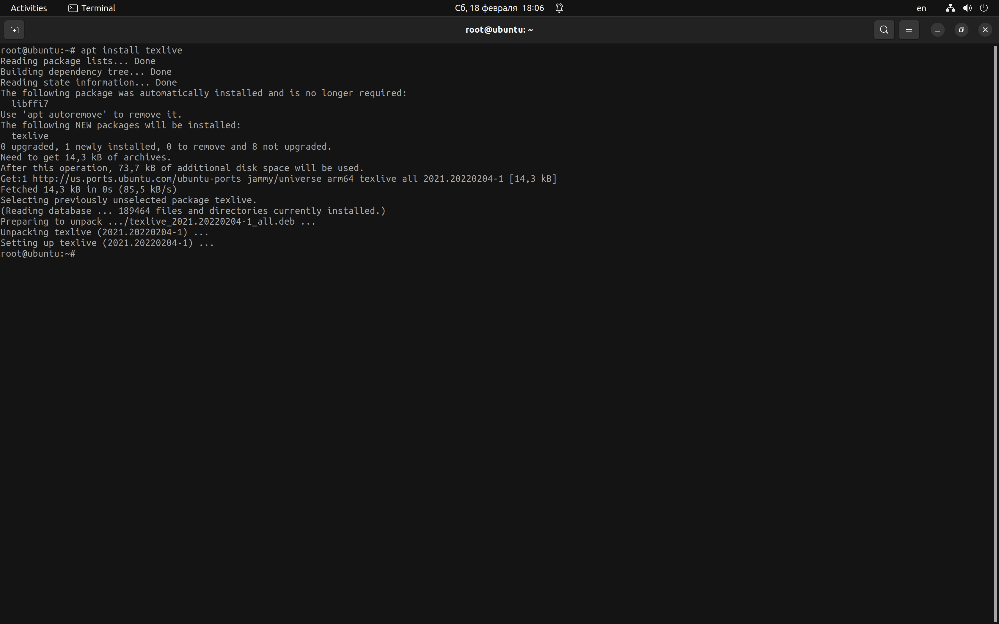

Рис. 12: Установка TexLive

1. Домашнее задание:
   * Версия ядра Linux (Linux version).

* 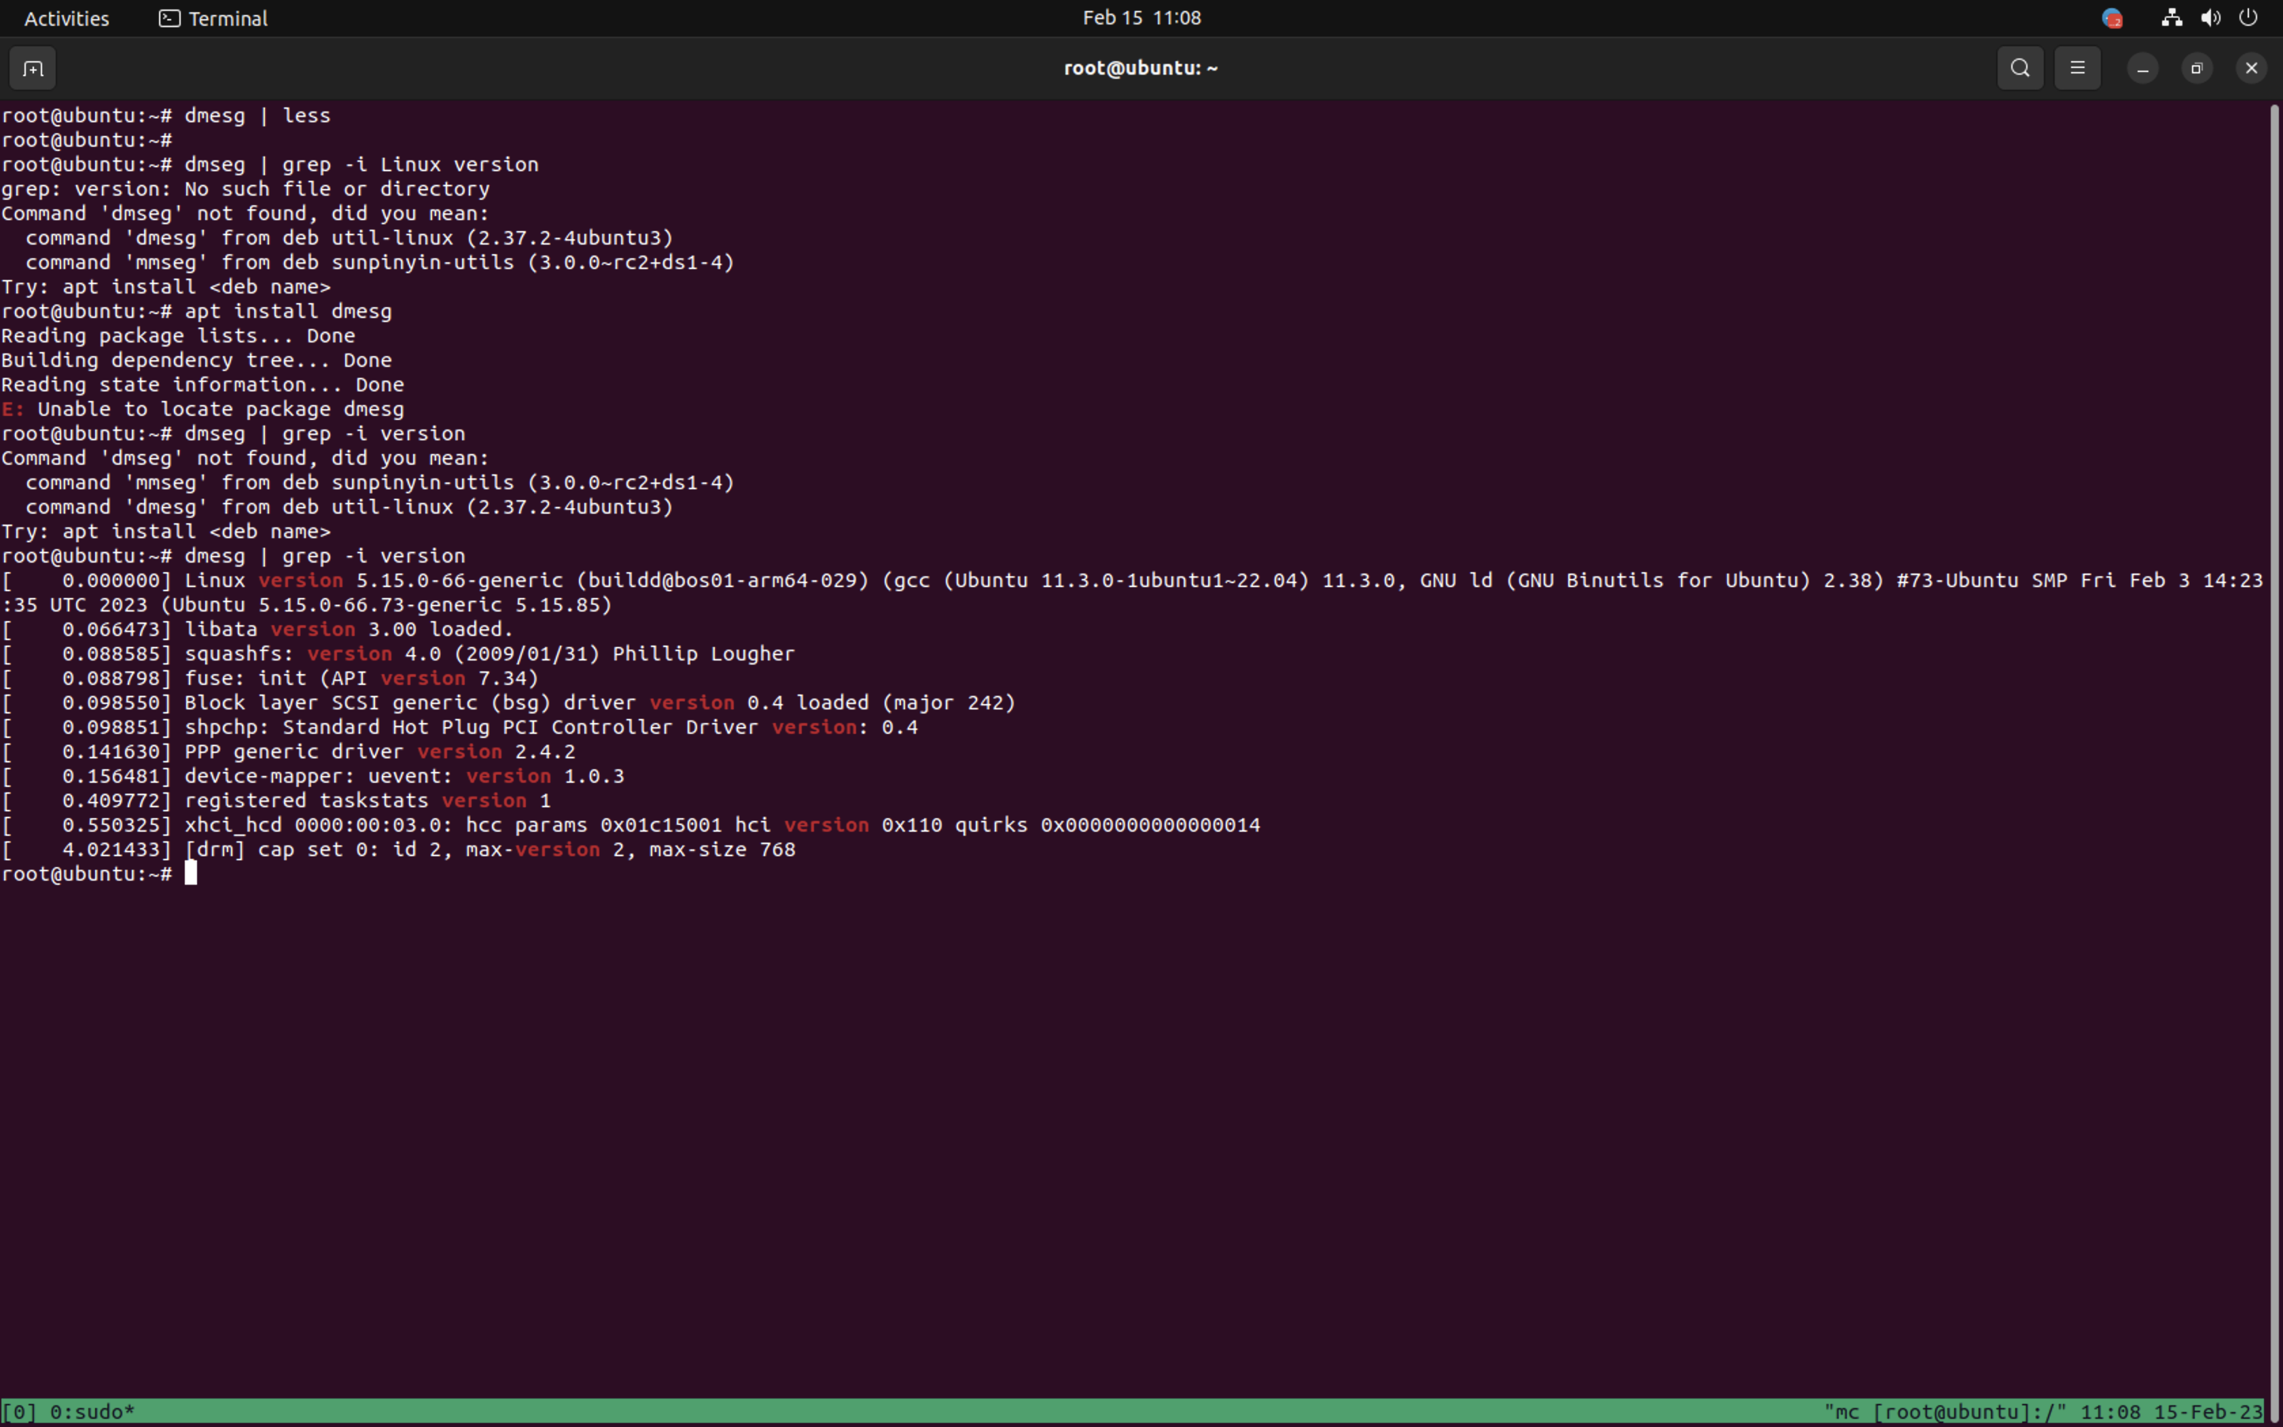
* Рис. 13: Linux version
  + Частота процессора (Detected Mhz processor).
* 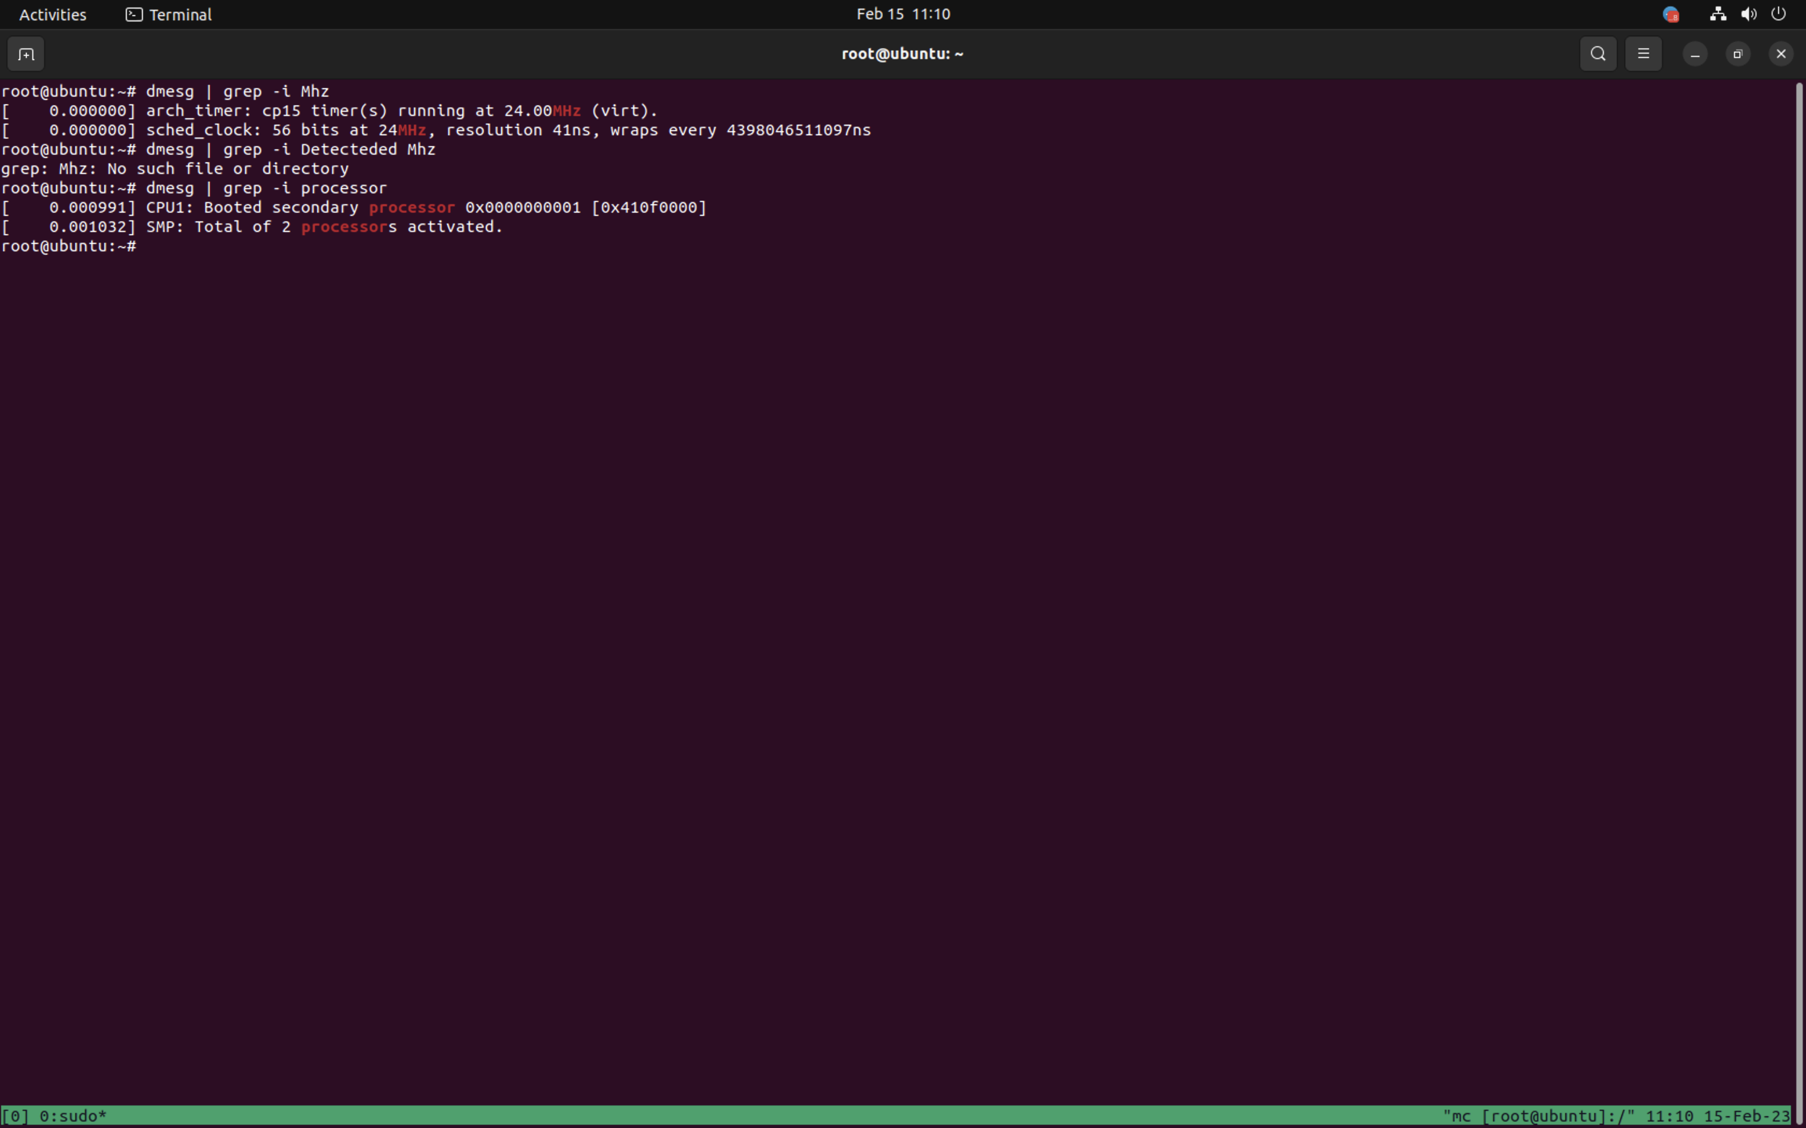
* Рис. 14: Detected Mhz processor
  + Модель процессора (CPU0).
* 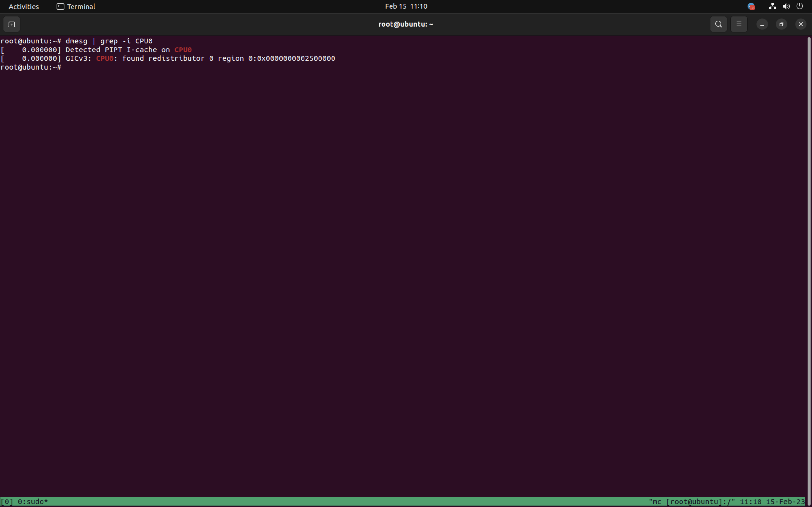
* Рис. 15: CPU0
  + Объём доступной оперативной памяти (Memory available).
* 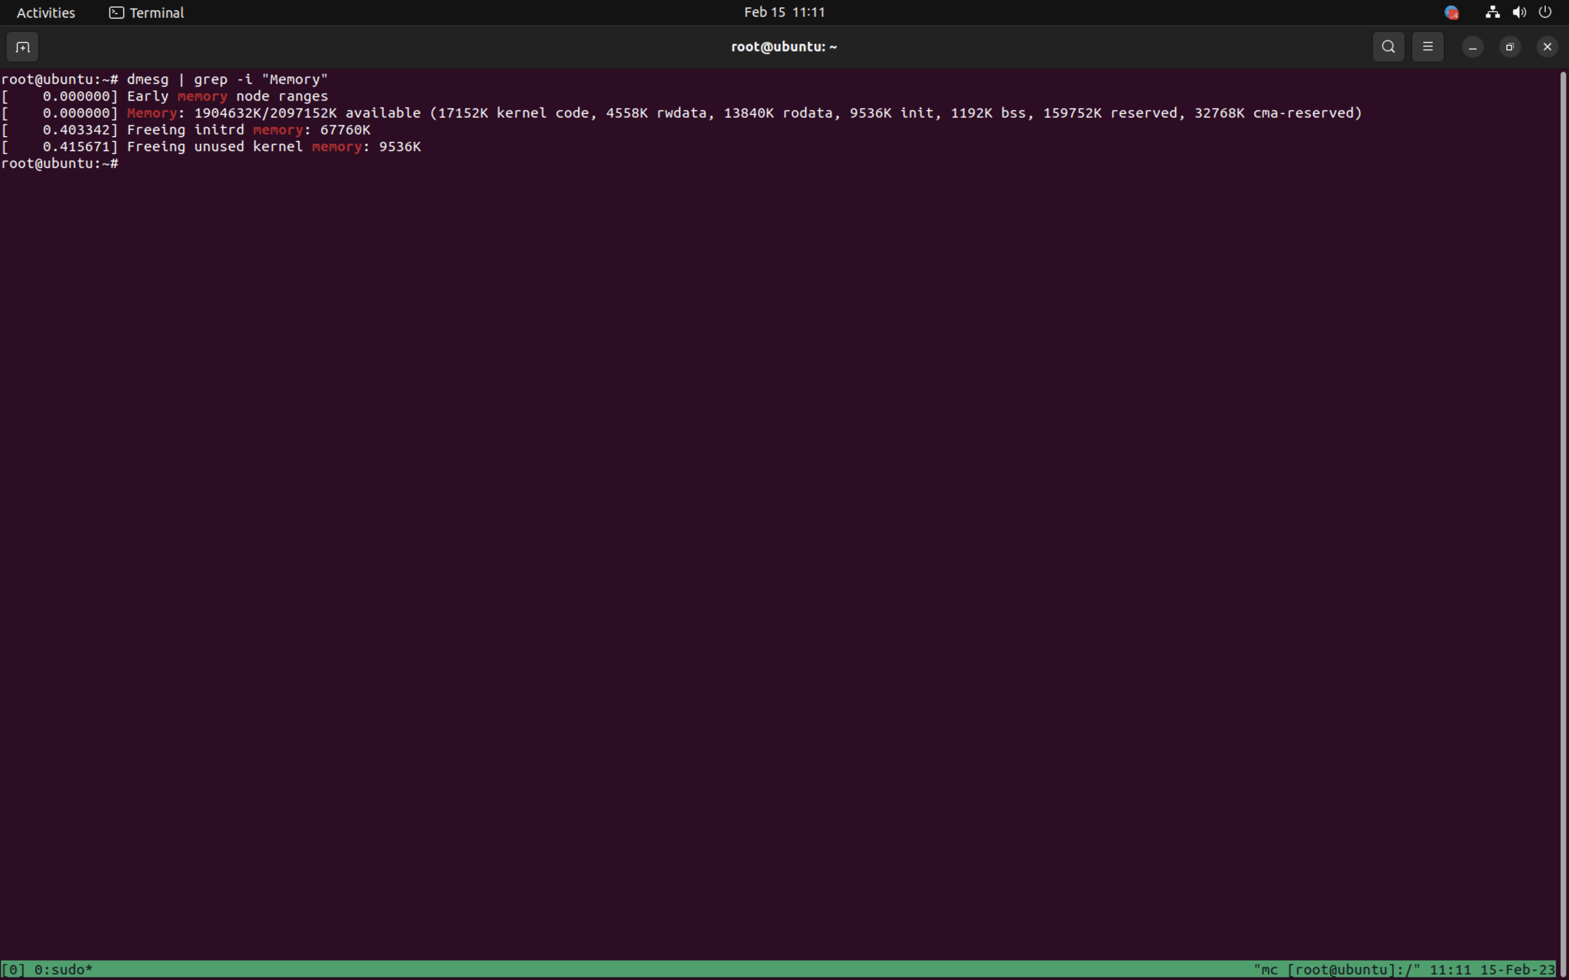
* Рис. 16: Memory available
  + Тип обнаруженного гипервизора (Hypervisor detected).
* Не обнаружен
  + Тип файловой системы корневого раздела.
  + Последовательность монтирования файловых систем.
* 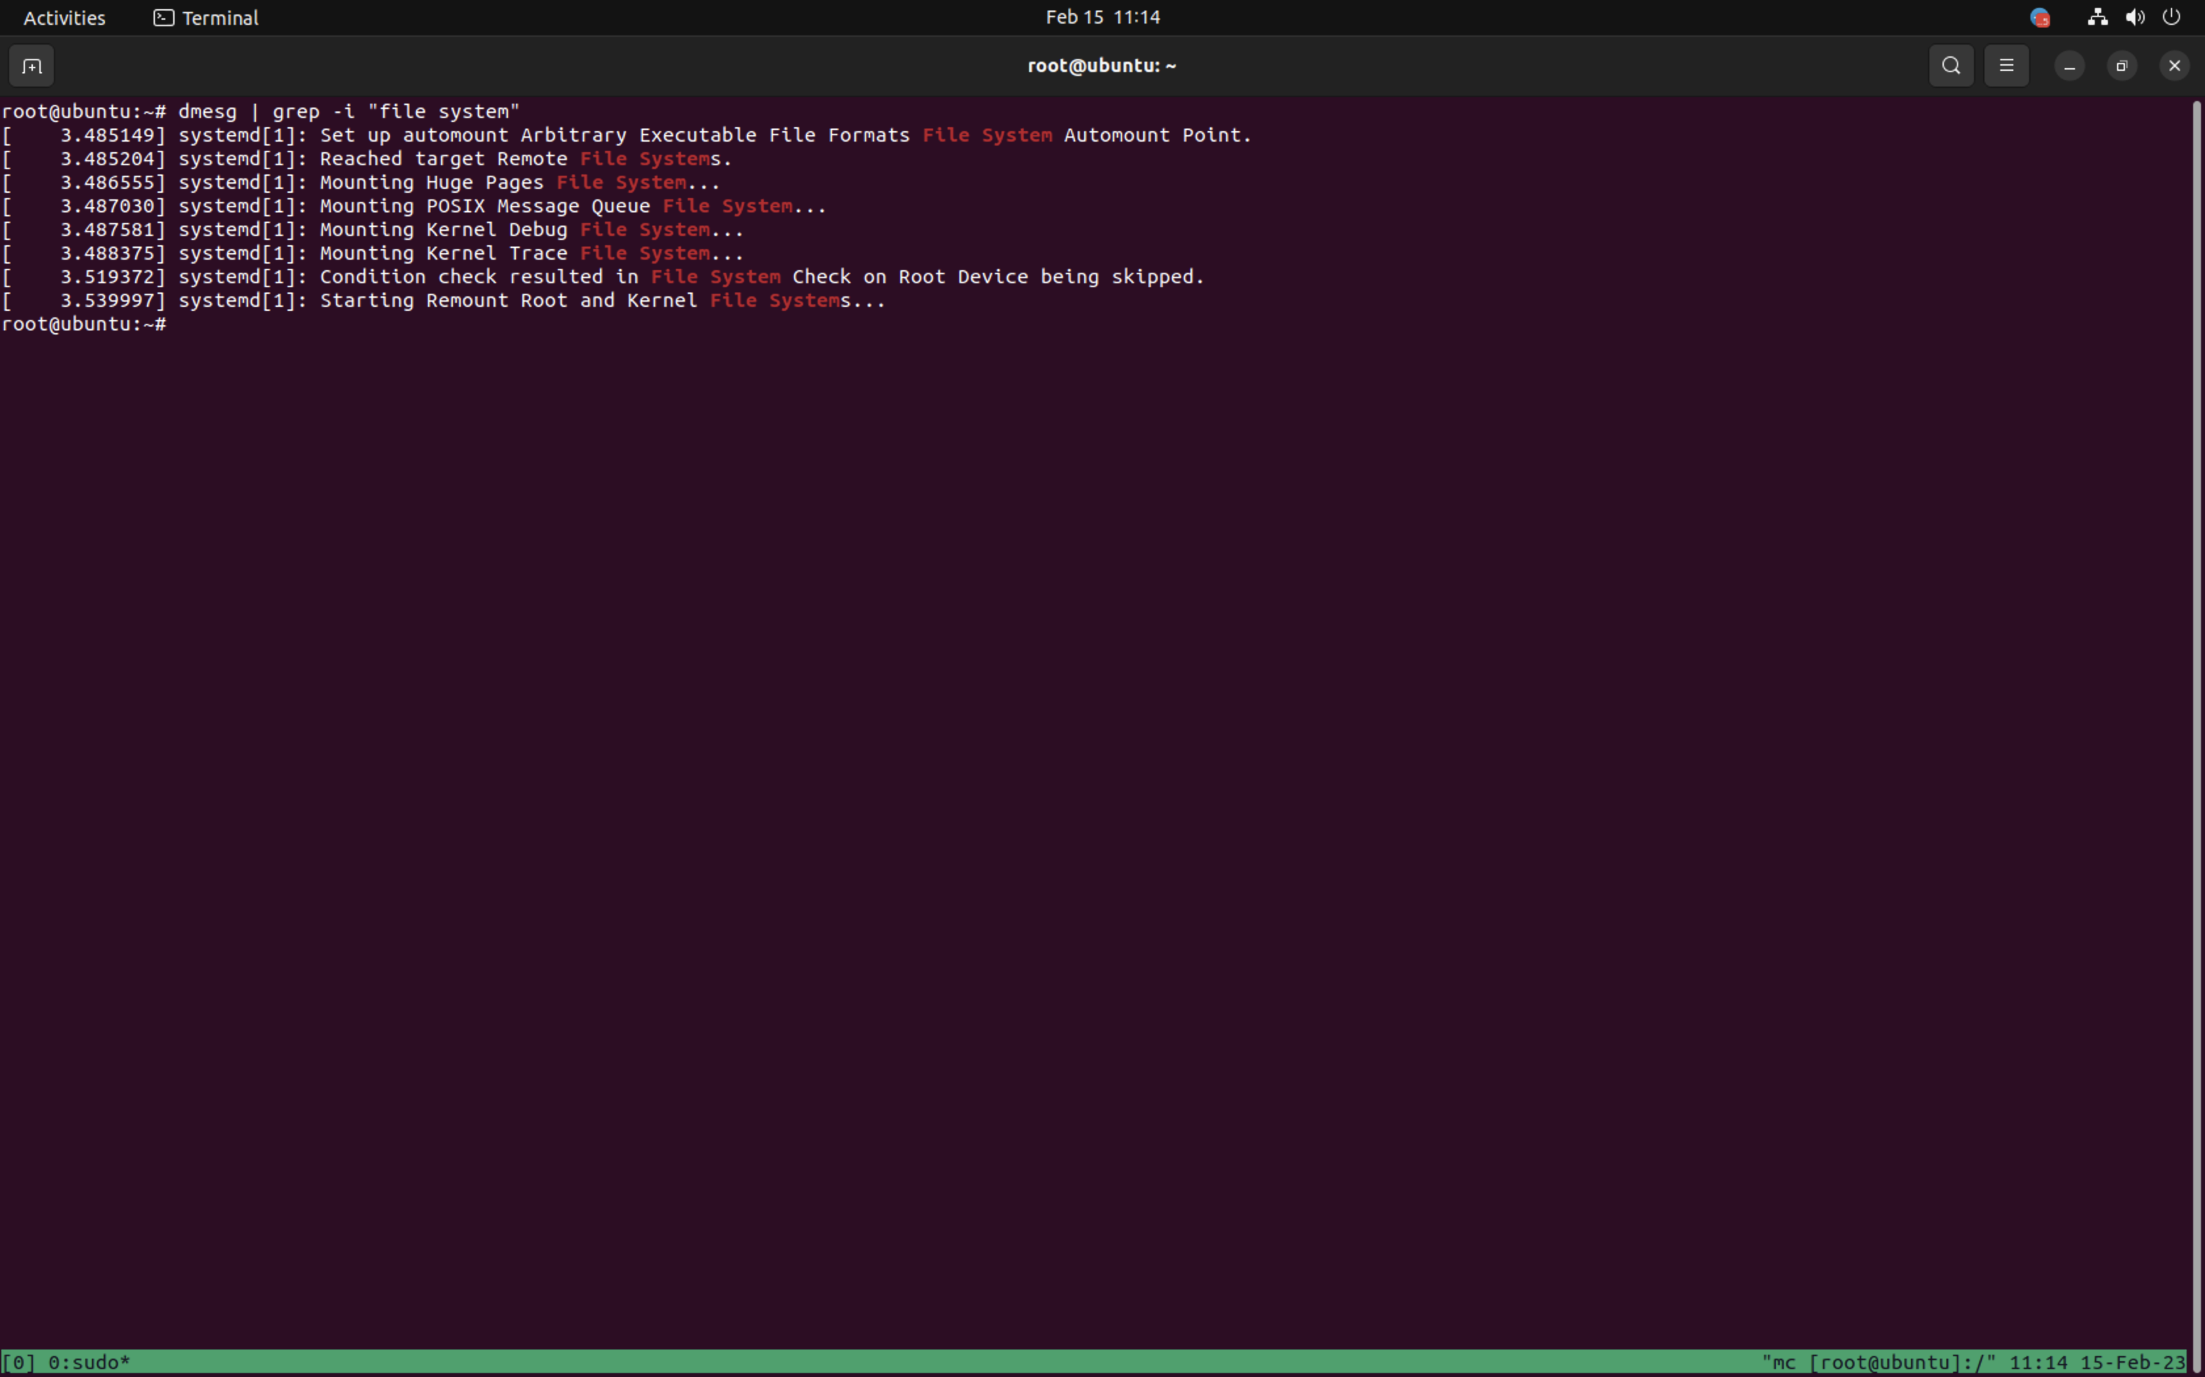
* Рис. 17: Тип файловой системы корневого раздела, последовательность монтирования файловых систем

### 4.0.1 Контрольные вопросы:

1. Какую информацию содержит учётная запись пользователя?

* Учётная запись пользователя в Linux содержит следующую информацию:
  + Имя пользователя
  + Пароль
  + Идентификатор пользователя
  + Группы
  + Домашний каталог
  + Реальное имя пользователя

1. Укажите команды терминала и приведите примеры:
   * Для получения справки по команде: man , например: man ls
   * Для перемещения по файловой системе: cd , например: cd /home/user/Documents
   * Для просмотра содержимого каталога: ls , например: ls /home/user/Documents
   * Для определения объёма каталога: du , например: du /home/user/Documents
   * Для создания / удаления каталогов / файлов: mk(dir)/rm(dir), например mkdir new_folder
   * Для задания определённых прав на файл / каталог: chmod , например chmod 755 file.txt
   * Для просмотра истории команд: history, например: history | grep command
2. Что такое файловая система? Приведите примеры с краткой характеристикой.

* Файловая система - это метод организации и хранения файлов на жестком диске, флеш-накопителе или других устройствах хранения данных. Она определяет, как файлы и каталоги будут храниться, организовываться, доступны и управляться в системе. Файловые системы обычно предоставляют абстракцию, которая скрывает низкоуровневые детали работы с жестким диском от пользователей и приложений.
* Некоторые из наиболее распространенных файловых систем в Linux и других UNIX-подобных операционных системах включают в себя:
  + Ext4 (Extended Filesystem 4): это одна из наиболее распространенных и рекомендуемых файловых систем для Linux. Она поддерживает файлы размером до 16 терабайт и имеет множество улучшений по сравнению с предыдущими версиями Ext.
  + XFS (XFS File System): это высокопроизводительная файловая система, которая используется в больших хранилищах данных, где требуется обработка больших файлов. Она поддерживает файлы размером до 8 экзабайт и имеет высокую степень отказоустойчивости.
  + Btrfs (B-tree File System): это новая файловая система, которая включает множество функций, таких как копии в реальном времени и восстановление после сбоев, а также поддерживает сжатие и криптографию.
  + NTFS (New Technology File System): это файловая система, разработанная для операционных систем Windows. Она поддерживает файлы размером до 16 экзабайт и предоставляет различные функции, такие как права доступа и журналирование.
  + FAT (File Allocation Table): это старая файловая система, которая используется для совместимости с устройствами, такими как флеш-накопители и карточки памяти. Она имеет ограничения на размер файлов и не поддерживает журналирование.
  + HFS+ (Hierarchical File System Plus): это файловая система, используемая на компьютерах Mac. Она поддерживает файлы размером до 8 экзабайт и предоставляет функции, такие как кодирование и метаданные файлов.

1. Как посмотреть, какие файловые системы подмонтированы в ОС?

* В Linux можно посмотреть список всех файловых систем, которые в данный момент подмонтированы в систему, используя команду mount. Эта команда выводит список всех подмонтированных файловых систем и информацию о каждой из них. Для выполнения этой команды необходимы привилегии суперпользователя (root).

1. Как удалить зависший процесс?

* Для удаления зависшего процесса в операционной системе Linux можно использовать команду kill с указанием идентификатора процесса (PID). Эта команда отправляет сигнал процессу, который может привести к его завершению. Если процесс не реагирует на сигнал, можно использовать более жесткий сигнал с помощью опции -9.

# 5 Выводы

Выполняя данную лабораторную работу, я приобрел практические навыки установки операционной системы на виртуальную машину и настройки минимально необходимых для дальнейшей работы сервисов.

# Список литературы